RIWAYAT HIDUP

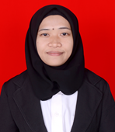R
Rika. N, lahir di BODA-BODA 14 Agustus 1992 dan merupakan anak kedua dari 6 bersaudara. Putri dari pasangan Bapak Latabe dan Ibu Natirah.
Penulis memulai pendidikan formal pada tahun 1998 di SD Negeri Boda-Boda Kabupaten Mamuju dan tamat pada tahun 2005. Pada tahun 2009 penulis mengikuti ujian paket B. Pendidikan Menengah atas di tempuh di SMK Laniang Makassar dari tahun 2010 - 2013. Kemudian tahun 2013 penulis melanjutkan studi di Perguruan Tinggi Negeri dan terdaftar sebagai Mahasiswa Pendidikan Luar Biasa Fakultas Ilmu Pendidikan Universitas Negeri Makassar dan selesai pada tahun 2019.

